

**สารสนเทศ**

**ปี 2555**

**ภาควิชาบริหารเภสัชกิจ คณะเภสัชศาสตร์**

**มหาวิทยาลัยสงขลานครินทร์**



**สารสนเทศ สมศ.**

**ปี 2555**







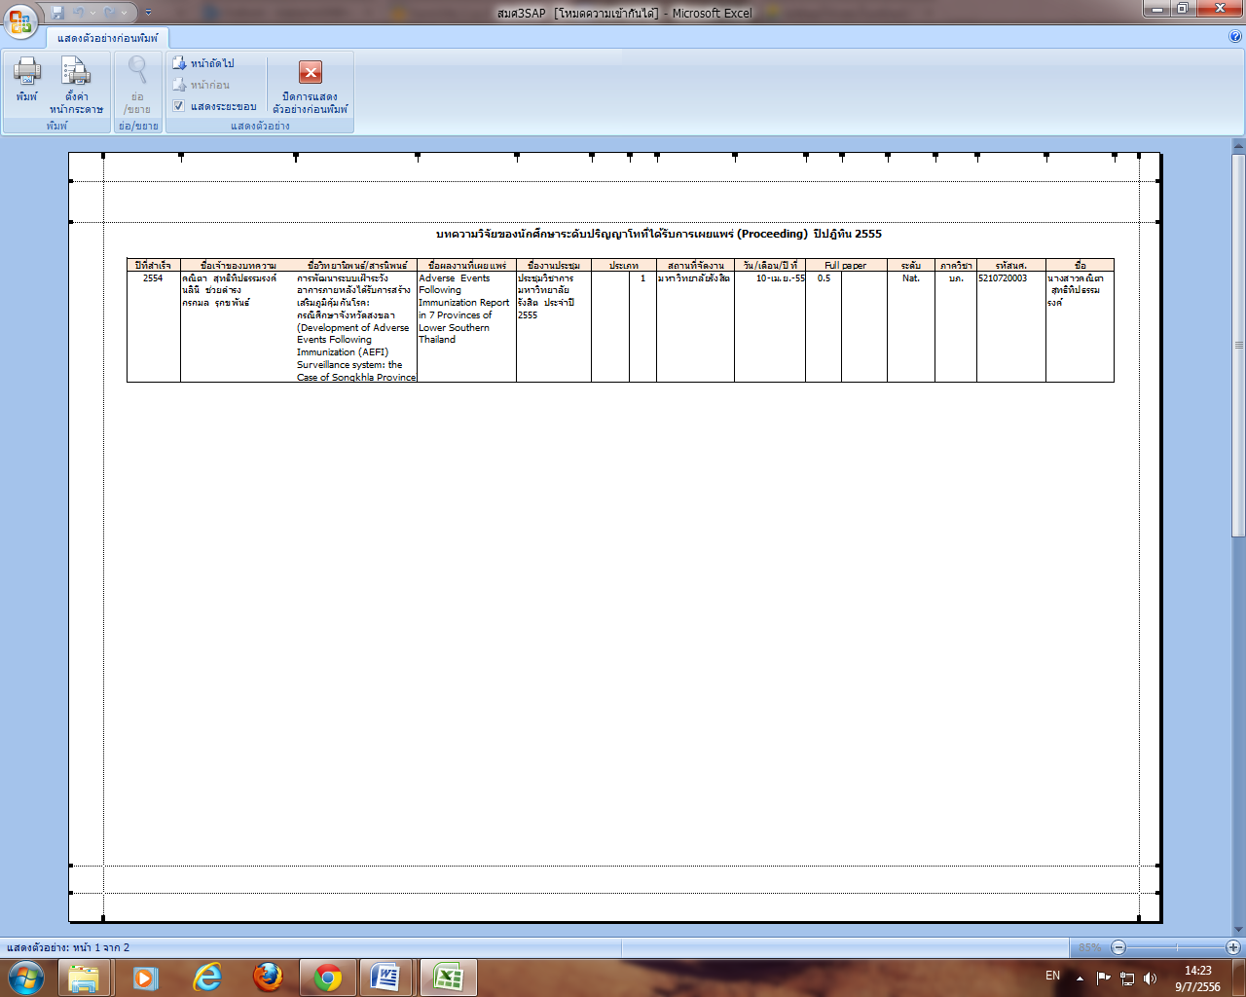









|  |  |  |  |  |  |  |
| --- | --- | --- | --- | --- | --- | --- |
| **6. งานวิจัยหรืองานสร้างสรรค์ที่นำไปใช้ประโยชน์(ในปีปฎิทิน 2555)** | | |  |  |  |  |
|  |  |  |  |  |  |  |
| หน่วยงาน | จำนวนอาจารย์ นักวิจัยทั้งหมด | จำนวนงานวิจัย ใช้ประโยชน์ | จำนวนงานสร้างสรรค์ ใช้ประโยชน์ | รวม | ร้อยละ | ผลประเมิน ตัวบ่งชี้ |
|
| คณะเภสัชศาสตร์ |  |  | - |  | #DIV/0! | #DIV/0! |
| บริหารเภสัชกิจ | 8.0 |  | - | 0 | 0.00 | 0.00 |
| เภสัชกรรมคลินิก |  |  | - |  | #DIV/0! | #DIV/0! |
| เภสัชเคมี |  |  | - |  | #DIV/0! | #DIV/0! |
| เทคโนโลยีเภสัชกรรม |  |  | - |  | #DIV/0! | #DIV/0! |
| เภสัชเวทฯ |  |  | - |  | #DIV/0! | #DIV/0! |
|  |  |  |  |  |  |  |
| ผลงานให้นับตามปีปฏิทิน |  |  |  |  |  |  |
| จำนวนอาจารย์ทั้งหมด รวมลาศึกษาต่อ **นับจำนวนตามปีการศึกษา** | | |  |  |  |  |
|  |  |  | ชื่อ ศิริพรรณ วุ่นกลิ่นหอม พิชญา นวลได้ศรี ผู้ให้ข้อมูล | | ผู้ให้ข้อมูล |  |
|  |  |  | รายงานข้อมูล ณ วันที่ 21 มิถุนายน 2556 | |  |  |
|  |  |  | โทร. 8938 |  |  |  |





|  |  |  |  |  |  |  |  |
| --- | --- | --- | --- | --- | --- | --- | --- |
| **8. ผลการนำความรู้และประสบการณ์จากการให้บริการวิชาการมาใช้ในการพัฒนาการเรียนการสอนหรือการวิจัย** | | | | |  |  |  |
|  |  |  |  |  |  |  |  |
| ปีการศึกษา | จำนวนโครงการบริการวิชาการทั้งหมด | จำนวนโครงการบริการวิชาการที่ใช้กับ | | | จำนวนโครงการ/กิจกรรมบริการวิชาการที่มีการบูรณาการกับการเรียนการสอนและการวิจัย | ร้อยละ | ผลประเมินตัวบ่งชี้ |
| การเรียนการสอน (1) | การวิจัย (2) | การเรียนการสอนและการวิจัย (3) |
| ปี 2555 | 1 | 1 |  |  | 1.0 | 100.00 | 5.00 |

|  |  |  |  |  |  |  |  |
| --- | --- | --- | --- | --- | --- | --- | --- |
| **ตารางแสดงรายละเอียดโครงการบริการวิชาการ ที่มีการนำความรู้และประสบการณ์มาใช้ในการพัฒนาการเรียนการสอนหรือการวิจัย** | | | | | | | |
| **ชื่อโครงการบริการวิชาการ** | | **วันที่จัด** | **ลักษณะการให้บริการ** | **จำนวนโครงการบริการวิชาการที่บูรณาการกับ** | | | **หลักฐาน** |
| **การเรียนการสอน (1)** | **การวิจัย (2)** | **ทั้งสองด้าน (1+2)** |
| 1 | วิชา 576-401 เภสัชพฤติกรรมศาสตร์ | ตลอดภาคการศึกษา 2555 | ศึกษาปัญหาและแก้ปัญหาการใช้ยาในชุมชนต่างๆ | 1 |  |  | แผนการเรียนการสอน |



|  |  |  |  |  |  |  |  |  |  |  |  |  |  |  |
| --- | --- | --- | --- | --- | --- | --- | --- | --- | --- | --- | --- | --- | --- | --- |
|  | ชื่อสกุล | ตำแหน่งทางวิชาการ | วุฒิการศึกษา | วันบรรจุ | อจ | ผศ. | รศ. | ศ. | ตรี | โท | เอก | อาจารย์ทั้งหมด | อาจารย์ปฏิบัติงานจริง | ค่าน้ำหนัก |
| 20 | นายกร ศรเลิศล้ำวาณิช | ผู้ช่วยศาสตราจารย์ | ปริญญาเอก | 1 มี.ค. 25 |  | 1 |  |  |  |  | 1 | 1 | 1 | 6 |
| 21 | นายพงค์เทพ สุธีรวุฒิ | ผู้ช่วยศาสตราจารย์ | ปริญญาเอก | 1 ก.ย. 30 |  | 1 |  |  |  |  | 1 | 1 | 1 | 6 |
| 22 | นายสงวน ลือเกียรติบัณฑิต | รองศาสตราจารย์ | ปริญญาเอก | 5 พ.ย. 33 |  |  | 1 |  |  |  | 1 | 1 | 1 | 8 |
| 23 | นายสุรฉัตร ง้อสุรเชษฐ์ | รองศาสตราจารย์ | ปริญญาเอก | 1 เม.ย. 35 |  |  | 1 |  |  |  | 1 | 1 | 1 | 8 |
| 24 | นางสาวพิมพ์วรา ตันเวชศิลป์ | อาจารย์ | ปริญญาตรี | 1 กค. 53 | 1 |  |  |  | 1 |  |  | 1 | 0 | 0 |
| 25 | นางสาวพิชญา นวลได้ศรี | อาจารย์ | ปริญญาโท | 1 ตค. 55 | 1 |  |  |  |  | 1 |  | 1 | 1 | 2 |
| 26 | นางสาวศิริพา อุดมอักษร | อาจารย์ | ปริญญาเอก | 1 เม.ย. 39 | 1 |  |  |  |  |  | 1 | 1 | 0 | 5 |
| 27 | นางสาวกรกมล รุกขพันธ์ | อาจารย์ | ปริญญาเอก | 4 ธ.ค. 40 | 1 |  |  |  |  |  | 1 | 1 | 1 | 5 |

|  |  |  |  |  |  |  |  |  |  |  |  |  |  |
| --- | --- | --- | --- | --- | --- | --- | --- | --- | --- | --- | --- | --- | --- |
| **วุฒิการศึกษา** | | | | | | |  | **ตำแหน่งทางวิชาการ** | | | | | |
|  | ปีการศึกษา 2555 | | | | | |  |  | ปีการศึกษา 2555 | | | |  |
| ภาควิชา | ป.ตรี | ป.โท | ป.เอก | | | รวม |  | ภาควิชา | อจ. | ผศ. | รศ. | ศ. | รวม |
| เทคโนโลยีเภสัชกรรม | 0 | 4 | 15 | | | 19 |  | เทคโนโลยีเภสัชกรรม | 3 | 7 | 9 | 0 | 19 |
| เภสัชกรรมคลินิก | 4 | 1 | 15 | | | 20 |  | เภสัชกรรมคลินิก | 12 | 5 | 3 | 0 | 20 |
| เภสัชเวทฯ | 0 | 1 | 13.5 | | | 14.5 |  | เภสัชเวทฯ | 4.5 | 5 | 5 | 0 | 14.5 |
| เภสัชเคมี | 1 | 1 | 11 | | | 13 |  | เภสัชเคมี | 3 | 6 | 3 | 1 | 13 |
| บริหารเภสัชกิจ | 1 | 1 | 6 | | | 8 |  | บริหารเภสัชกิจ | 4 | 2 | 2 | 0 | 8 |
| คณะเภสัชศาสตร์ | **6** | **8** | **60.5** | | | **74.5** |  | คณะเภสัชศาสตร์ | **26.5** | **25** | **22** | **1** | **74.5** |
|  |  |  |  | | |  |  |  |  |  |  |  |  |
|  |  |  |  | | |  |  |  |  |  |  |  |  |
| **อาจารย์ปฏิบัติงานจริง ปีการศึกษา 2555** | | | | | | |  |  |  |  |  |  |  |
|  |  |  | |  |  | |  |  |  |  |  |  |  |
| ภาควิชา | อจ.ทั้งหมด | อจ.ปฏิบัติงานจริง | |  |  | |  |  |  |  |  |  |  |
| เทคโนโลยีเภสัชกรรม | 19 | 15 | |  |  | |  |  |  |  |  |  |  |
| เภสัชกรรมคลินิก | 20 | 20 | |  |  | |  |  |  |  |  |  |  |
| เภสัชเวทฯ | 14.5 | 14 | |  |  | |  |  |  |  |  |  |  |
| เภสัชเคมี | 13 | 12 | |  |  | |  |  |  |  |  |  |  |
| บริหารเภสัชกิจ | 8 | 6 | |  |  | |  |  |  |  |  |  |  |
| **คณะเภสัชศาสตร์** | **74.5** | **67.0** | |  |  | |  |  |  |  |  |  |  |
|  |  |  | |  |  | |  |  |  |  |  |  |  |

|  |  |  |  |  |  |  |  |  |  |  |  |  |  |  |  |  |  |  |
| --- | --- | --- | --- | --- | --- | --- | --- | --- | --- | --- | --- | --- | --- | --- | --- | --- | --- | --- |
|  | **องค์ประกอบที่ 9 ระบบและกลไกการประกันคุณภาพ (1)** | |  |  |  |  |  |  |  |  |  |  |  |  |  |  |  | **4.86** |
| สมศ. | 15. ผลประเมินการประกันคุณภาพภายในรับรองโดยต้นสังกัด |  |  |  | 4.86 | 4.86 |  |  |  |  |  |  |  |  |  |  | 4.86 |  |
|  |  |  |  |  |  |  |  |  |  |  |  |  |  |  |  |  |  |  |
|  |  |  |  |  |  |  |  |  |  |  |  |  |  |  |  |  |  |  |
|  |  |  |  |  |  |  |  |  |  |  |  |  |  |  |  |  |  |  |
|  |  | ชื่อ .......ศิริพรรณ วุ่นกลิ่นหอม พิชญา นวลได้ศรี......... ผู้ให้ข้อมูล | | | | | | | | |  |  |  |  |  |  |  |  |
|  |  | รายงานข้อมูล ณ วันที่ …21..มิย..56....... | | | | |  |  |  |  |  |  |  |  |  |  |  |  |
|  |  | โทร. ……8903........................................ | | | | |  |  |  |  |  |  |  |  |  |  |  |  |

**สารสนเทศ สกอ.**

**ปี 2555**





|  |  |  |
| --- | --- | --- |
| **เกณฑ์มาตรฐาน** | **กระบวนการ** | **หลักฐานอ้างอิง** |
| 5. มีการดำเนินงานตามแผนปฏิบัติการประจำปีครบ 4 พันธกิจ | ดำเนินงานตามแผนปฏิบัติการภาควิชาฯประจำปีที่วางไว้ | แผนปฏิบัติการภาควิชาฯประจำปี 2551-2555 |
| 6. มีการติดตามผลการดำเนินงานตามตัวบ่งชี้ของแผนปฏิบัติการประจำปี อย่างน้อยปีละ 2 ครั้ง และรายงานผลต่อผู้บริหารเพื่อพิจารณา | ประชุมติดตามผลการปฏิบัติงานตามแผนปฏิบัติการอย่างน้อยปีละ 2 ครั้ง | รายงานการประชุมภาควิชาฯ |
| 7. มีการประเมินผลการดำเนินงานตามตัวบ่งชี้ของแผนกลยุทธ์ อย่างน้อยปีละ 1 ครั้ง และรายงานผลต่อผู้บริหารและสภาสถาบันเพื่อพิจารณา | ประเมินผลการดำเนินงานตามตัวบ่งชี้ของแผนกลยุทธ์เพื่อรายงานต่อผู้บังคับบัญชา อย่างน้อยปีละ 1 ครั้ง | รายงานการประชุมภาควิชาฯ |
| 8. มีการนำผลการพิจารณา ข้อคิดเห็น และข้อเสนอแนะของสภาสถาบันไปปรับปรุงแผนกลยุทธ์และแผนปฏิบัติการประจำปี | ประชุมเพื่อประเมินแผนกลยุทธ์และแผนปฏิบัติการภาควิชาฯประจำปีเพื่อนำข้อมูลไปปรับปรุงแก้ไขในการจัดทำแผนกลยุทธ์และแผนปฏิบัติการภาควิชาฯปีต่อไป | รายงานการประชุมภาควิชาฯ |

|  |  |  |  |  |  |
| --- | --- | --- | --- | --- | --- |
| ชื่อ ศิริพรรณ วุ่นกลิ่นหอม พิชญา นวลได้ศรี | | | | ผู้ให้ข้อมูล | |
| รายงานข้อมูล ณ วันที่ 21 มิถุนายน 2556 | | | |  |  |
| โทร. 8903 |  |  |  |  |  |















|  |  |  |  |  |  |  |  |  |
| --- | --- | --- | --- | --- | --- | --- | --- | --- |
| **ตัวบ่งชี้ที่ 7.4 : ระบบบริหารความเสี่ยง** |  |  |  |  |  |  |  |  |
| **ชนิดของตัวบ่งชี้ :** กระบวนการ |  |  |  |  |  |  |  |  |
|  |  |  |  |  |  |  |  |  |
| **ภาควิชา/หน่วยงาน** | **ข้อ 1** | **ข้อ 2** | **ข้อ 3** | **ข้อ 4** | **ข้อ 5** | **ข้อ 6** | **รวมจำนวนข้อ** | **คะแนน** |
| บริหารเภสัชกิจ | **1** | **1** | **1** | **1** | **1** | **1** | 6 | 5.00 |
| เภสัชเคมี |  |  |  |  |  |  | 0 | 0.00 |
| เทคโนโลยีเภสัชกรรม |  |  |  |  |  |  | 0 | 0.00 |
| เภสัชเวทและเภสัชพฤกษศาสตร์ |  |  |  |  |  |  | 0 | 0.00 |
| เภสัชกรรมคลินิก |  |  |  |  |  |  | 0 | 0.00 |
| สำนักงานเลขานุการคณะ |  |  |  |  |  |  | 0 | 0.00 |
| ฝ่ายวิจัยและบริการ |  |  |  |  |  |  | 0 | 0.00 |
| งานบริการการศึกษา/หน่วยกิจการนักศึกษา |  |  |  |  |  |  | 0 | 0.00 |
| ศบภ./ร้านยา/IT/Herb C./อื่นๆระบุ |  |  |  |  |  |  | 0 | 0.00 |
| คณะเภสัชศาสตร์ |  |  |  |  |  |  | 0 | 0.00 |



|  |  |  |  |  |  |
| --- | --- | --- | --- | --- | --- |
| ชื่อ ศิริพรรณ วุ่นกลิ่นหอม พิชญา นวลได้ศรี ผู้ให้ข้อมูล | | | | |  |
| รายงานข้อมูล ณ วันที่ 21 มิถุนายน 2556 | | | |  |  |
| โทร. 8903 |  |  |  |  |  |